РАССКАЖИТЕ ДЕТЯМ О ВОЙНЕ
НУЖНО ЛИ РАССКАЗЫВАТЬ ДЕТЯМ О ВОЙНЕ?

В том, что рассказывать нужно – нет никаких сомнений. А вот когда начинать такой непростой разговор, что сказать, а что оставить «за кадром» - в этом родителям следует полагаться на свой опыт и на педагогические рекомендации.

РАССКАЗАТЬ О ВОЙНЕ…

ДЛЯ ЧЕГО? Патриотическое чувство не возникнет само по себе. Его нужно воспитывать с раннего детства, взращивать, культивировать. И без помощи взрослых ребенок не сможет выделить из окружающей его жизни главное, расставить приоритеты, правильно настроить чувства. Не страшно, и даже неплохо, если ребенок немного поплачет, слушая рассказы о мальчике, погибшем на глазах у матери или о солдате, бросившемся с последней гранатой под фашистский танк. Такие эмоции не расстраивают нервную систему ребенка, они являются началом патриотических чувств.
КОГДА? Как правило, первый раз родители в общих чертах говорят о войне с четырёх - пятилетними детьми, но, разумеется, главным индикатором должен служить интерес самого ребенка к этой теме.
КАК? Какие найти слова, чтобы поведать дошкольнику о страданиях молодых ребят, ставших впоследствии героями? Как донести суть происходившего в те далекие годы грамотно и вызвать в маленькой душе чувство гордости, сострадания, почитания, патриотизма? Рассказывайте об известных и значимых событиях войны. Задача родителей – не напугать ребенка, а просветить. Говоря о блокаде Ленинграда, не надо вдаваться в подробности, достаточно будет сказать, что фашисты блокировали подъезды к городу, чтобы туда нельзя было доставить еду, и жители города вынуждены были голодать.
- Читайте детям известные произведения

А. П. Гайдар  «Мальчиш – Кибальчиш»  В. П. Катаев  «Сын полка»  Л. А. Кассиль  «Твои защитники»  «Рассказ об отсутствующем»  «Есть такие люди»  «Обыкновенные ребята»  «У классной доски»  «Отметки Риммы Лебедевой»  Л. Ф. Воронкова  «Девочка из города»  С. П. Алексеев  «Рассказы из истории Великой Отечественной войны»  «Наташка»  «Три приятеля с Волхонки»  «Геннадий Сталинградович»  «Семь потов»  «Праздничный обед»  «Таня Савичева»  «Шуба Бронзой поднялся в небо»  «Три автомата»  С. М. Георгиевская  «Галина мама»  Ю. П. Герман  «Вот как это было»  В. Ю. Драгунский  «Арбузный переулок» (в кн. "Денискины рассказы")  А. М. Жариков  «Смелые ребята»  «Максим в отряде»  В. А. Осеева  «Андрейка»  «Три сына»  К. Г. Паустовский  «Стальное колечко»  Н. Ходза  «Надо спасать детей!»  «Детей увозят в тыл» (в кн. "Дорога | жизни")  А. Шишов  «Лесная девочка»  Ю. Яковлев  « Как Сережа на войну ходил»  Г. Балл  «Зелёная шишка»  С. Баруздин  «Шел по улице солдат»  Н. Богданов  « Иван Тигров»  «Солдатская каша» (в кн. "О смелых и умелых")  А. Иванов  «Как Андрейка на фронт бегал»  Б. Лавренев  «Разведчик Вихров»  М. Лободин  «Кусочек блокадного хлеба»  A. Минчковский  « Гвардии Ион» (в кн. "Про других и про себя".)  А. Митяев  «Носов и Назе» (в кн. "Письмо с фронта")  Л. Нижний  «Золотые руки»  О. Орлов Юнга  «Лялин» (в кн. "Глобус адмирала")  В. Панова  «Сергей Иванович и Таня»  А. Пантелеев  «Главный инженер»  А. Платонов  «Никита»  И.Туричин  «Сердце солдата»  «Защитники»  «Земляника»  «Сапоги»  « Маришкина пушка»  П. Федоренко  « Компас Павлика Рыбакова»

- Смотрите вместе с детьми фильмы военной тематики, военный парад, концерты военной песни. Наличие единомышленников сближает и помогает глубже окунуться в военную эпоху.
"Девочка ищет отца"
Действие происходит в Белоруссии. В скрытый от немцев лесной домик, где живут только лесник с внуком, хозяин приносит четырехлетнюю девочку, не подозревая о том, что она — дочь легендарного партизана «батьки Панаса». Позже наивный старик раскроет гестаповцам местонахождение девочки. Поняв свою ошибку, он сделает все возможное, чтобы спасти детей…
"Это было в разведке"
Фильм посвящен рассказу о героических подвигах одного из храбрых разведчиков Великой Отечественной войны. Отличительная особенность этой киноистории — то, что его главному герою… едва исполнилось двенадцать лет.
"Садись рядом, Мишка"
О блокадном Ленинграде, семилетнем Мишке Афанасьеве и его друзьях — брате Гене и сестренке Леночке, которые чаще всего оставались без присмотра родителей. Выступая с концертами в госпиталях, ребята общались с героями войны и конечно верили в победу.
"Полонез Огинского"
Повесть военных лет. Осиротевший маленький скрипач вместе со своим старшим другом проводят одну за другой серьезные операции в тылу врага.
"Зеленые цепочки"
Трое ленинградских мальчишек осенью 1941 года, случайно найдя ракетницу, вышли на след шпионской банды и под руководством опытного чекиста Буракова обезвредили фашистского диверсанта, орудующего в облике однорукого дяди Пети.
"Я - Хортица"
Тяжелые дни августа 1941 года. Вражеские войска подходили к Запорожью, был захвачен остров Хортица, с его высоких берегов фашисты вели обстрел города. Наши войска стремились во что бы то ни стало отбить этот плацдарм. Советским воинам помогли школьники -бойцы отряда «Юный чапаевец». Они разузнали расположение фашистских военных объектов и кострами дали сигнал советским десантникам. Хортица была освобождена.
"Отряд Трубачева сражается"
Приключения, выпавшие на долю пионеров, оказавшихся во время войны на оккупированной немцами территории Украины и начавших борьбу с врагами. Фильм снят по одноименному роману — трилогии Валентины Осеевой «Васек Трубачев и его товарищи».
"Сын полка"

- Учите с ними стихи наизусть.
- Расскажите о ваших воевавших предках, поведайте истории высочайшего героизма солдат на этой Священной войне. Если есть возможность, познакомьте ребенка с ветеранами. Пусть он услышит рассказы очевидцев –о ни производят совсем другое впечатление.
- Расскажите о детях Великой Отечественной войны. Ребенку постарше стоит рассказать о знаменитом дневнике Тани Савичевой. Этот дневник представляет собой скупые записи двенадцатилетней девочки, переживающей блокаду в Ленинграде, и содержит, фактически, только перечень смертей в ее семье. Последняя запись в нём: «Савичевы все умерли, осталась одна Таня». Рассказы про взрослых и даже про юных выпускников, вынужденных сражаться на войне, могут звучать для ребенка абстрактно, тогда как история девочки, близкой ему по возрасту, не может не задеть за живое.
- Посетите с ребенком памятные места города. Чтобы пробудить в ребенке интерес к теме войны, покажите ему существующие вокруг него свидетельства прошлого. Вы можете показать ребенку мемориалы, отвести его к Вечному огню, возложить цветы, рассказать, что он всегда горит, напоминая людям о тех, кто погиб на войне.

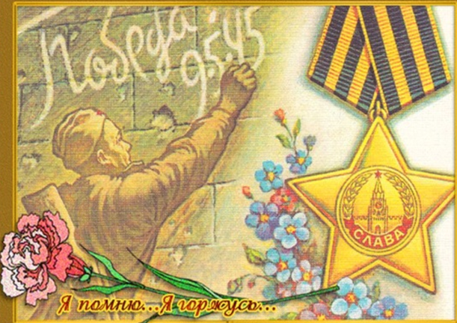

Всё вместе это сложится в общую картину и понимание, осознание ребёнком своей принадлежности к Великой истории, вызовет чувство гордости за своих предков и стремление быть достойным их.

